**środa 10.06.2020**

**DZIAŁ: STATYSTYKA**

**TEMAT: Co to jest średnia?**

**DZIŚ IDEALNY TEMAT PRZED ZAKOŃCZENIEM ROKU SZKOLNEGO – CZYLI JAK LICZYMY ŚREDNIĄ ARYTMETYCZNĄ np. średnią ocen ;)**

**MATERIAŁY:**

* *Podręcznik*
* *notatka, ćwiczenia*

**ZADANIA I ĆWICZENIA DO WYKONANIA:**

**Obejrzyjcie film:** [***https://www.youtube.com/watch?v=_3T7nK1KUxM***](https://www.youtube.com/watch?v=_3T7nK1KUxM)

**Następnie przeczytajcie przykład:**

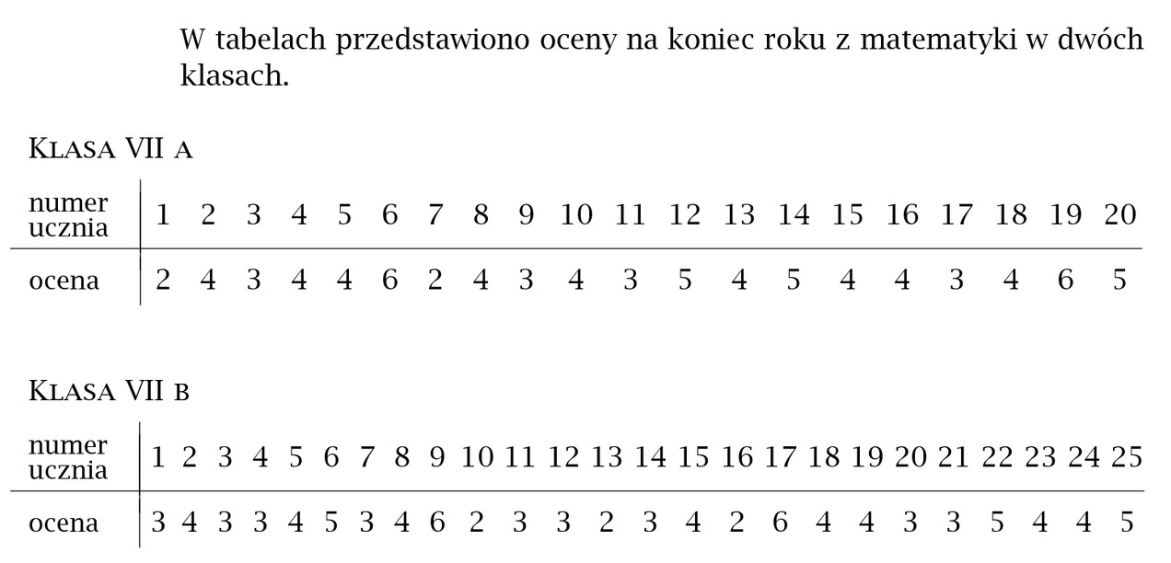

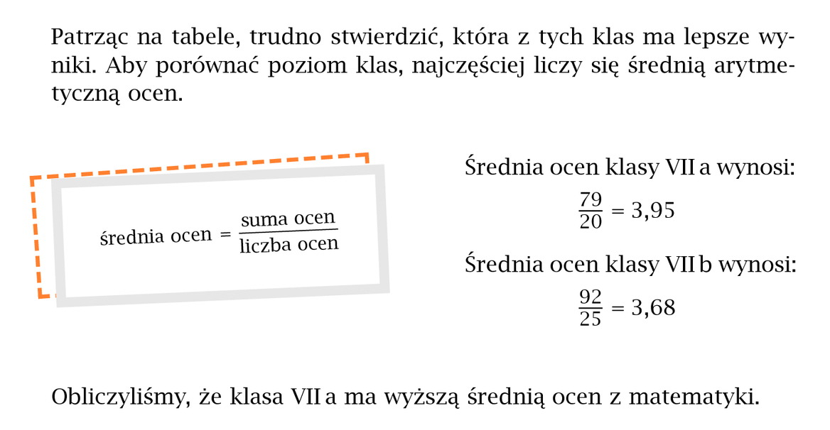

*Zapisz w zeszycie temat i notatkę (obrazek) :*

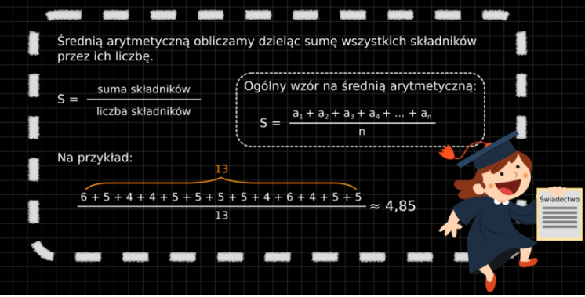

***Następnie wykonajcie ćwiczenia:***

***Ćw.1 str. 121***

***Ćw.2 a str.121 – b – dla chętnych ;)***

*Powodzenia ;)*